ЧЕЛЯБИНСКАЯ ОБЛАСТЬ

АДМИНИСТРАЦИЯ
ЗЛАТОУСТОВСКОГО ГОРОДСКОГО ОКРУГА
ПОСТАНОВЛЕНИЕ

01.11.2025 г. | № | 412-П/АДМ
г.Златоуст
О внесении изменений
в постановление Администрации Златоустовского городского округа от 25.09.2023 г. № 363-П/АДМ
«Об утверждении Порядка формирования и ведения реестра источников доходов бюджета Златоустовского городского округа»

В связи с кадровыми изменениями в структурных подразделениях Администрации Златоустовского городского округаи в целях приведения нормативного акта в соответствие Федеральному законодательству,
ПОСТАНОВЛЯЮ:
1. В приложение к постановлению Администрации Златоустовского городского округа от 25.09.2023 г. № 363-П/АДМ «Об утверждении Порядка формирования и ведения реестра источников доходов бюджета Златоустовского городского округа» внести следующие изменения:
1) в подпункте 2 пункта 11 слова «,и идентификационный код источника дохода бюджета округа по перечню источников доходов Российской Федерации» исключить;
2) в подпункте 3 пункта 11 слова «,и ее идентификационный код
по перечню источников доходов Российской Федерации;»исключить;
3) в приложении к Порядку слово «Руководитель» заменить на слово «Начальник».
2. Пресс-службе Администрации Златоустовского городского округа (Семёнова А. Г.) разместить настоящее постановление на официальном сайте Златоустовского городского округа в сети «Интернет».
3. Организацию выполнения настоящего постановления возложить
на начальника Финансового управления Златоустовского городского округа ЦарьковуТ.Н.
4. Контроль завыполнением настоящего постановления оставляю
за собой.
Первый заместитель Главы Златоустовского городского округа | 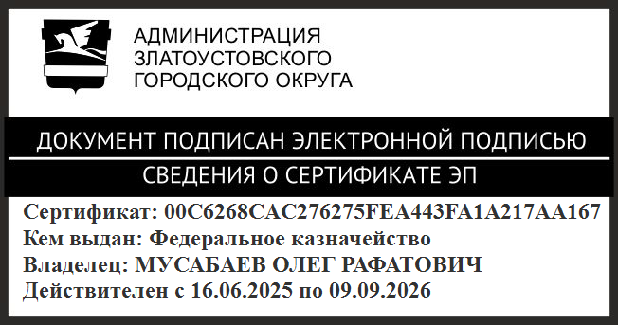 | О.Р. Мусабаев

